FOVIAL- 2015-0057

RESOLUCIÓN DE ENTREGA DE INFORMACIÓN

San Salvador, a las 09: 00 a.m. del 13 de mayo de 2015, El Fondo de Conservación Vial luego de haber recibido y admitido la solicitud de información No. FOVIAL-2015-0057 presentada ante la Oficina de Información y Respuesta de esta dependencia por parte de: fernando Fuentes, y considerando que la solicitud cumple con todos los requisitos establecidos en el art.66 de La ley de Acceso a la Información Pública y los arts. 50, 54 del Reglamento de la Ley de Acceso a la Información Pública, y que la información solicitada no se encuentra entre las excepciones enumeradas en los arts. 19 y 24 de la Ley, y 19 del Reglamento, resuelven:

PROPORCIONAR LA INFORMACIÓN PÚBLICA SOLICITADA.
- Cuál fue la fecha de construcción - A cargo de que persona o empresa estuvo el diseño - Si la remodelación del paso desnivel fue por algún mal diseño o porque la nueva vía de SITRAMSS así lo requería - Plano aéreo de dicho paso desnivel

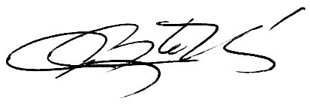

___________________________________

Oficial de Información Institucional

